2023-2024学年青海省海东市循化撒拉族自治县科目四模拟考试100题精编有答案

1、该车道路面导向箭头指示前方道路右侧有路口。
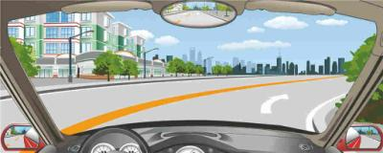
A、正确
B、错误
正确答案：B
分析：导向箭头表示方向的意思，并不是右侧有路口的意思。

2、机动车行经没有交通信号的道路，遇行人横过道路时，以下做法错误的是什么？
A、鸣喇叭催促
B、寻找间隙穿插驶过
C、减速或停车避让
D、绕前通过
正确答案：BCD
分析：注意审题，要求选择错误的选项！！

3、夜间驾驶机动车在道路上会车，为避免对方驾驶人眩目，应距离对向来车多远改用近光灯？
A、150米以内
B、150米以外
C、100米以内
D、50米以内
正确答案：B
分析：夜间驾驶机动车在道路上会车，为避免对方驾驶人眩目，应距离对向来车150米以外改用近光灯。

4、行车中不开转向灯强行并线是违法行为。
A、正确
B、错误
正确答案：A
分析：不开转向灯强行并线，很容易和后方车辆发生刮擦或碰撞，并且责任全部在你，是一个违反交通法的行为。

5、驾驶机动车在山区道路遇到这种情况要加速超越前车。
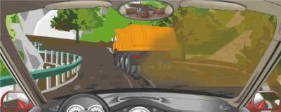
A、正确
B、错误
正确答案：B
分析：在如图的山区道路上行驶，遇到前方出现这样的情况，不能超车，因为前方有弯道，而且受前车影响无法清楚掌握路况，因此本题错误。

6、前方标志告知前方所要经过的重要地名和距离。
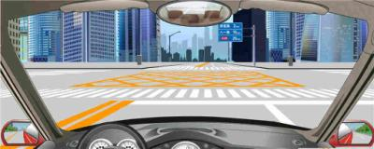
A、正确
B、错误
正确答案：A
分析：问的是前方的标志，不是地方的网格线。

7、行车中与其他机动车发生正面碰撞已不可避免时怎样处理？
A、变正面碰撞为侧面碰撞
B、向右急转转向盘躲避
C、迅速采取紧急制动
D、向左急转转向盘躲避
正确答案：C
分析：题中的前提已经明确说到不可避免正面碰撞，所以单纯的转动方向盘不能达到躲避的效果。并且虽然通过转向由纵向转为侧向移动会有一定的减少碰撞力的效果，但是肯定是不会有C选项的效果好。 所谓紧急制动，是指汽车在行驶过程中遇到紧急情况时，驾驶者迅速，正确的使用制动器，在最短距离内将车停住。若是盲目躲避，车速过快的话，容易发生更大伤害。 因此本题选C。

8、关于停车，以下说法正确的是什么?
A、应靠道路右侧
B、开关车门不得妨碍其他车辆和行人通行
C、交叉路口50米以内不得停车
D、开左转向灯
正确答案：ABC
分析：停车不能开左转向灯，否则后车还以为你要起步或超车。

9、右侧标志提示前方路口绕行线路。
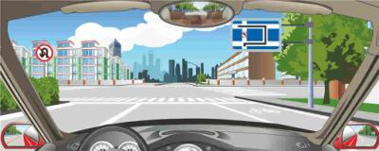
A、正确
B、错误
正确答案：A
分析：提示前方路口绕行线路。

10、前方路口减速让行线表示要停车让干道车先行。
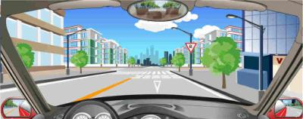
A、正确
B、错误
正确答案：B
分析：是减速让行，不是停车让行!

11、如图所示，驾驶机动车遇到这种情况时，应当停车让行。
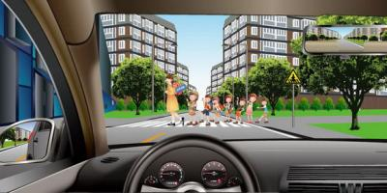
A、正确
B、错误
正确答案：A
分析：马路人行横道上有行人穿行，此时应当停车让行。

12、在这种情况下怎样安全会车？
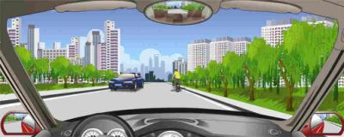
A、加速缩短会车时间
B、减速靠右行驶
C、保持安全间距
D、注意避让非机动车
正确答案：BCD
分析：因为前边有自行车为了安全一定要慢，不要加速缩短会车时间。

13、遇伤者被压于车轮或货物下时，要立即拉住伤者的肢体将其拖出。
A、正确
B、错误
正确答案：B
分析：车轮压住了伤者，必须将车轮或货物移开后才能将伤者移出。如果硬拖的话，容易使伤者伤得更严重。好比你直接拿只蚯蚓，按住下本身，在拉上半身，结果是什么呢？2只蚯蚓，呵呵！

14、如图所示，A车正确的做法是什么？
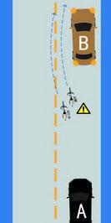
A、鸣喇叭从左侧超越自行车
B、减速待自行车通过后再从B车左侧超越
C、停车等待B车驶离后，在原车道行驶
D、借用对向车道加速通过
正确答案：B
分析：B车发生故障，路边临时停车，A车应当减速待自行车通过后再从B车左侧超越。

15、夜间驾驶汽车驶近上坡路坡顶怎样行驶？
A、加速冲过坡顶
B、开启远光灯
C、合理控制车速
D、交替变换远近光灯
正确答案：CD
分析：交替变换远近光灯是为了提醒对面坡上的车，因为坡上的车视线看不到你。

16、如图所示，驾驶机动车遇前方白色车辆，以下说法正确的是什么?
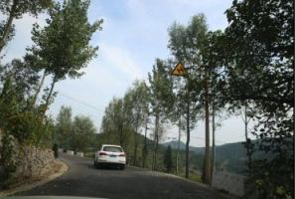
A、快速超越前车
B、只要对向无来车，可进行超车
C、保持安全距离，跟车行驶
D、鸣喇叭示意让行
正确答案：C
分析：路边标志显示是连续弯路，并且可看见前方的白色石柱，就别超车了，保持安全距离跟车。

17、事故中造成这个驾驶人致命伤害的原因是什么？
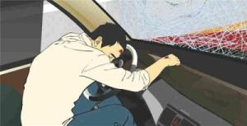
A、没有系安全带
B、离转向盘距离过近
C、没有握紧转向盘
D、安全气囊没有打开
正确答案：A
分析：有图可看出是驾驶员在冲撞下向前扑出，因为没有安全带的保护，才会致使驾驶员向前倾，因此本题选A。

18、驾驶机动车在山区道路上坡路段接近坡顶时，超车存在风险，以下说法正确的是什么？
A、接近坡顶时视线受阻，无法观察坡顶之后道路走向
B、接近坡顶时视线受阻，无法观察对向来车情况
C、接近坡顶时车速较慢
D、接近坡顶时视线受阻，无法观察坡顶之后是否有障碍物
正确答案：ABD
分析：驾驶机动车在山区道路上坡路段接近坡顶时，接近坡顶时视线受阻需要注意：观察坡顶之后道路走向；观察对向来车情况；观察坡顶之后是否有障碍物。

19、前方标志预告交叉路口通往方向的信息。
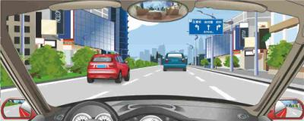
A、正确
B、错误
正确答案：A
分析：此为交叉路口预告标志。

20、怎样安全通过这种较窄的弯道？
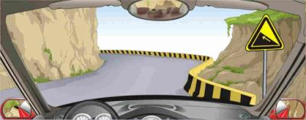
A、沿道路右侧行驶
B、挂低速挡减速通过
C、沿道道左侧行驶
D、挂高速挡加速通过
正确答案：AB
分析：右侧标志是上坡路，所以要挂低档沿右侧行驶。

21、如图所示，前车通过积水路段的方式是不文明的。
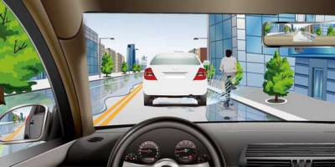
A、正确
B、错误
正确答案：A
分析：行车经过积水路段应当慢行，注意行人不可将水溅到行人。

22、如图所示，驾驶机动车遇到这种主路左侧来车的情况，以下说法正确的是什么？
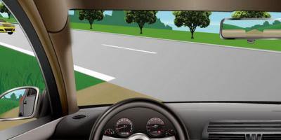
A、左侧来车应该给己车让行
B、己车应该给左侧来车让行
C、不需让行，谁车速快谁先过
D、不需让行，己车有优先通行权
正确答案：B
分析：图中路考为辅路近主路，此时己车应该给左侧来车让行。

23、机动车在高速公路上发生故障或者交通事故，无法正常行驶的，可由同行机动车拖拉、牵引。
A、正确
B、错误
正确答案：B
分析：《中华人民共和国道路交通安全法》第四章第一节 第六十八条 机动车在高速公路上发生故障时，应当依照本法第五十二条的有关规定办理；机动车在高速公路上发生故障或者交通事故，无法正常行驶的，应当由救援车、清障车拖曳、牵引。也就是说，要由救援车、清障车拖曳、牵引，而不是同行机动车拖曳、牵引。因此本题错误。

24、杨某驾驶改装小型客车（核载9人，实载64人，其中62人为幼儿园学生），行至榆林子镇马槽沟村处，占用对向车道逆行时与一辆重型自卸货车正面碰撞，造成22人死亡、44人受伤。该起事故中的主要违法行为是什么？
A、货车超速行驶
B、非法改装机动车
C、客车超员
D、客车逆向行驶
正确答案：BCD
分析：1、改装小型客车，所以非法改装机动车；2、核载9人，实载64人，所以客车超员；3、占用对向车道逆行时，所以客车逆向行驶。

25、驾驶机动车在这种情况下临时停车后，为避免机动车辆后溜可将转向盘向右转。
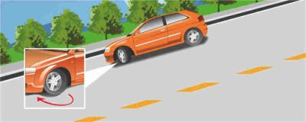
A、正确
B、错误
正确答案：A
分析：这样做，与在轮胎前方塞东西是同样的道理，因此本题正确。

26、驾驶机动车遇到这种情况怎样做行驶最安全？
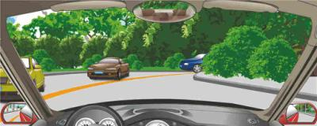
A、鸣喇叭或开前照灯
B、减速靠右侧行驶
C、尽量靠路中心行驶
D、沿道路左侧行驶
正确答案：B
分析：由图可知前方是弯道，且无法获知前方道路情况，因此应当减速靠右侧行驶，以免发生碰撞。所以本题选B。

27、驾驶机动车在这种情况下要跟前车进入路口等待。
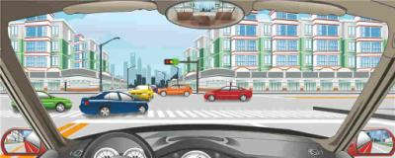
A、正确
B、错误
正确答案：B
分析：由图可知，前方出现堵塞，遇到这种情况，虽然前方是绿灯，但仍应原地等待，避免造成横向车道的拥堵。因此本题错误。

28、如图，进入交叉口前，车辆不允许跨越白色实线变更车道。
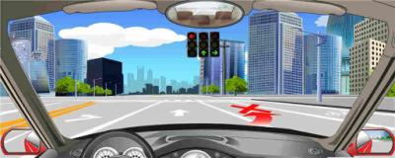
A、正确
B、错误
正确答案：A
分析：白色实线不能压，此题正确。

29、抢救失血伤员时，要先采取什么措施？
A、观察
B、包扎
C、止血
D、询问
正确答案：C
分析：既然是失血伤员，首先要做的当然是止血。因此本题选C。

30、驾驶汽车行车中怎样选择超车路段？
A、视线良好
B、对面无来车
C、路面无障碍物
D、道路宽直
正确答案：ABCD
分析：驾驶汽车行车中【视线良好】【对面无来车】【路面无障碍物】【道路宽直】选择路段超车，保障安全行驶。

31、林某驾车以110公里/小时的速度在城市道路行驶，与一辆机动车追尾后弃车逃离被群众拦下。经鉴定，事发时林某血液中的酒精浓度为135.8毫克/百毫升。林某的主要违法行为是什么？
A、醉酒驾驶
B、超速驾驶
C、疲劳驾驶
D、肇事逃逸
正确答案：ABD
分析：违法行为一：以110公里/小时的速度在城市道路行驶违法行为；二：与一辆机动车追尾后弃车逃离违法行为；三：林某血液中的酒精浓度为135.8毫克/百毫升；因此本题选ABD。

32、机动车在高速公路上，因故障不能离开行车道时，可在行车道上迅速抢修。
A、正确
B、错误
正确答案：B
分析：错在，驾驶人的步骤，在车出现毛病时，无法移动时，应该在车后方，放下紧急闪光灯，然后在抢修。

33、在这种情况下驾驶人需要注意什么？
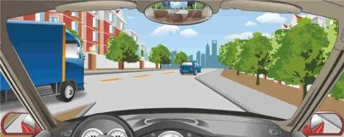
A、左侧机动车
B、右侧机动车
C、后方机动车
D、前方机动车
正确答案：A
分析：由图可知，两车之间有空当，但此时车子若想挤入此空档很容易会和后方的车子相撞，因此为了安全起见，要避让，即要注意左侧蓝色货车。所以本题选A。

34、驾驶机动车在学校门口遇到这种情况怎样行驶？
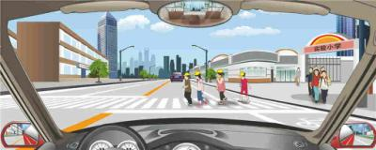
A、从列队前方绕过
B、减速慢行通过
C、及时停车让行
D、从列队空隙穿过
正确答案：C
分析：由图可知，前方人行横道线上有学生排着队通过，此时应当等学生们通过后再通过。因此在临近人行横道线时，应当停车让行。所以本题选C。

35、驾驶机动车驶入高速公路收费口时，没有安装ETC卡的车辆，不能驶入ETC车道。
A、正确
B、错误
正确答案：A
分析：驾驶机动车驶入高速公路收费口时，没有安装ETC卡的车辆，不能驶入ETC车道，装了才可以驶入。

36、驾驶机动车可在该路口处向右变更车道。
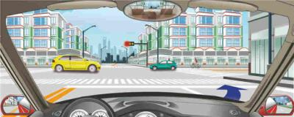
A、正确
B、错误
正确答案：B
分析：因为已经到路口了，路口150米内不得变更车道。他停在左侧道，只能直行或左转。

37、包扎止血不能用的物品是什么？
A、绷带
B、三角巾
C、止血带
D、麻绳
正确答案：D
分析：包扎止血，要求包扎物表面平整而且松软，这样才能有效地扎紧受伤部位体内的血管，阻止血管内的血液再在流通，达到止血的目的。麻绳，一般说来总是比较粗的，是由几股细绳绞合而成的。其表面不是平整光滑的，也不够柔软。因此一般不适合用以止血包扎。有时，可见护士用纱布撕成条，再合并起来用以包扎止血，这是因为纱布比较柔软，合并后较粗一些，包扎效果更好。 因此本题选D。

38、如动画所示，机动车在高速公路上行驶，A车驾驶行为是否正确？
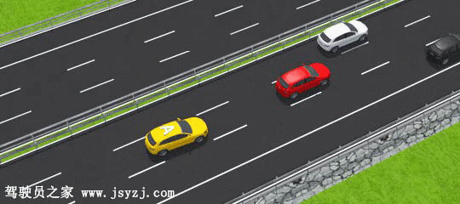
A、正确
B、错误
正确答案：B
分析：由动画可知，机动车频繁变更车道超越其他车辆，这种做法是错误的。因此本题错误。

39、驾驶机动车在高速公路减速车道行驶时要依次通行。
A、正确
B、错误
正确答案：A

分析：驾驶机动车在高速公路减速车道行驶时要依次通行。高速公路出口的匝道一般限速每小时60公里以下，弯道限速每小时40公里以下。而在高速公路上行驶时的车速远高于这两个数字，因此应当先减速再进入匝道。

40、出现制动失效后，要首先控制方向，再设法控制车速。
A、正确
B、错误
正确答案：A
分析：控制方向的目的是为了避免发生意外，稳住方向之后再控制车速，也就是慢慢减速，这样才能安全地停车。因此本题正确。

41、如图所示，机动车A的行为是正确的。
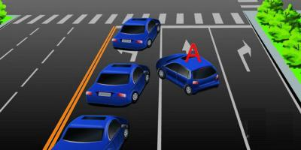
A、正确
B、错误
正确答案：B
分析：白色实线不允许便道，A车在白色实线上变更车道，属于违法行驶。

42、如图所示，图中车辆如何通行符合安全文明行车要求？
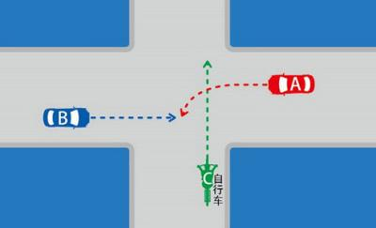
A、按照B车、C车、A车的顺序通行
B、按照A车、B车、C车的顺序通行
C、按照C车、A车、B车的顺序通行
D、按照C车、B车、A车的顺序通行
正确答案：D
分析：机动车应让行自行车，转弯应让行直行，因此选D。

43、夜间驾驶汽车在急弯道停车时要开启危险报警闪光灯。
A、正确
B、错误
正确答案：B
分析：弯道能停车么？？题目应该是说车辆故障需要停车，那故障也是要开启危险警报灯的呀。

44、右侧这个标志表示前方是分流路口。
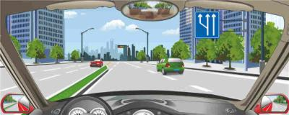
A、正确
B、错误
正确答案：B
分析：图中是车道数增加标志。
以上内容仅为本文档的试下载部分，为可阅读页数的一半内容。如要下载或阅读全文，请访问：https://d.book118.com/997133132042006033

